ТЕРМОРАДИАЦИОННЫЕ ХАРАКТЕРИСТИКИ ТУГОПЛАВКИХ ОКСИДОВ ПРИ НАГРЕВЕ КОНЦЕНТРИРОВАННЫМ ЛАЗЕРНЫМ ИЗЛУЧЕНИЕМ
Петров В.А.
МГТУ МИРЭА, Россия,119454, Москва, пр. Вернадского, 78. vapetrov@mirea.ru

Доклад обобщает результаты экспериментальных и расчетно-теоретических исследований, выполненных более чем за 25-летний период в ОИВТ РАН и МГТУ МИРЭА. Рассматриваемые в нем оксиды магния, циркония и алюминия являются типичными представителями частично прозрачных материалов.
Эксперименты по исследованию отражательной способности керамики из MgO при ее нагреве вплоть до температур интенсивного испарения, результаты которых были опубликованы еще в 1987 году, впервые показали, что из-за больших градиентов температур в приповерхностном слое измеряемые пирометром “эффективные” температуры Т_{эф} много ниже, чем температура поверхности, а отражательная способность является не только функцией Т_{эф}, но зависит от плотности потока q греющего излучения CO₂ лазера. Этот вывод положил началу исследований терморадиационных характеристик оксидов при нагреве потоками излучения различной плотности. Изучаемыми характеристиками являлись нормально-полусферическая отражательная способность R на дискретных длинах волн зондирующих лазеров 0.488, 0.6328, 1.15, 3.39 и 5.4 мкм и спектры излучения в диапазоне от 0.4 до 1.5 мкм. Исследования проводились как в процессе быстрого нагрева, так и в квазистационарном состоянии, и в процессе свободного охлаждения. Типичные значения q составляли (1…3)∙10³ Вт/см², что обеспечивало нагрев образцов вплоть до 3500 К, и в то же время было недостаточно для пробоя и образования плазмы воздуха и паров оксида. Схема стенда показана на рис. 1.
В докладе представлены полученные результаты для всех упомянутых выше тугоплавких оксидов. Отмечены некоторые общие черты изменения R в ходе эксперимента. В частности, в начальной стадии нагрева величина R практически не изменяется и соответствует значениям при комнатной температуре. По мере нагрева в видимой и начале ИК-области спектра уменьшение R начинается тем раньше, чем короче длина волны λ. Уменьшение R во всем спектральном диапазоне до начала плавления обусловлено увеличением коэффициента поглощения k, так как коэффициент рассеяния β, зависящий в основном от пористости и показателя преломления, с ростом температуры до появления расплава почти не меняется. Из полученных результатов можно заключить, что до плавления у тугоплавких оксидов сохраняется типичный для диэлектриков характер изменения k с температурой и длиной волны: в видимой и начале ИК области спектра край полосы электронного поглощения с ростом температуры смещается в длинноволновую область, а в средней ИК области край фундаментальной полосы колебаний атомов в решетке, связанный с многофононным поглощением, смещается в коротковолновую область.
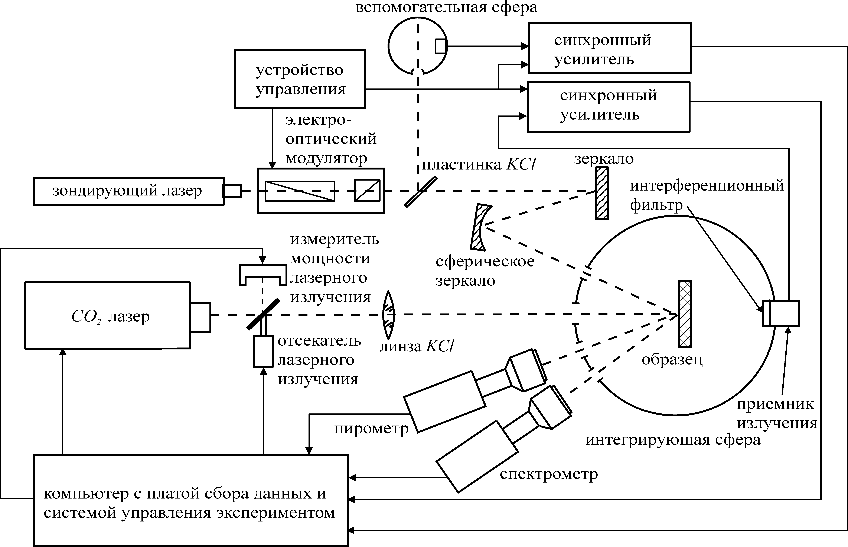
Рис. 1. Схема экспериментального стенда

Излом на зависимостях Т_{эф}(t), наблюдающийся у всех оксидов на начальной стадии нагрева, связан с плавлением двухфазной зоны, образующейся вблизи поверхности на глубине, меньшей глубины проникновения греющего лазерного излучения. После плавления двухфазной зоны и увеличения толщины расплава по мере дальнейшего нагрева при температурах, меньших квазистационарных, значения отражательной способности перестают изменяться, поскольку расплав становится оптически бесконечным. В этом случае отражение одинаково при всех q, так как оно определяется только показателем преломления расплава. Лишь при температурах, когда начинается заметное испарение, как это наблюдалось у MgO, возможно небольшое увеличение отражательной способности, обусловленное рассеянием на частицах конденсата.
При отключении нагрева и охлаждении образца ниже температуры затвердевания определяющее влияние на величину R оказывает толщина затвердевшего расплава, зависящая от q и времени нагрева t. При меньшей q и при одном и том же значении t меньше толщина расплава, и при охлаждении образца оптически бесконечный слой исчезает раньше, зондирующее излучение в затвердевшем расплаве ослабляется меньше и достигает сильно рассеивающей керамики с более высоким отражением. Это ведет к более высоким значениям R по сравнению с более толстым слоем затвердевшего расплава при одних и тех же значениях Т_{эф}.
Для всех исследованных керамик наблюдалось переохлаждение расплава, обычно составлявшее 60…100 К. Оно вызвано интенсивным сбросом энергии излучением и затратами времени на образование достаточного количества зародышей кристаллической фазы при нуклеации.
Наряду c общими чертами, присущими всем тугоплавким оксидам, для каждого из них отмечаются характерные особенности. Например, адсорбированная влага, Mg(OH)₂ и MgCO₃, образующиеся на поверхности образцов MgO под влиянием выдержки при комнатной температуре, дают широкую полосу поглощения и уменьшения отражательной способности в области 2.5…4 мкм. В начальной стадии нагрева адсорбированная влага удаляется, Mg(OH)₂ и MgCO₃ разлагаются и вновь образуется MgO.
Для керамики из Al₂O₃ k твердой фазы в области высокой прозрачности вблизи температуры плавления равен примерно 0.16 см⁻¹, в то время как коэффициент рассеяния β≈250 см⁻¹. В расплаве же k≈300 см⁻¹, а рассеяния нет. Это означает, что толщина слоя, определяющего терморадиационные характеристики, в твердой фазе вблизи температуры плавления будет порядка 1.2 мм, в то время как в расплаве вблизи температуры плавления порядка 0.17 мм. Проведенные на основе созданной модели расчеты радиационно-кондуктивного теплопереноса для керамики из Al₂O₃ показали, что при q=2∙10³…6∙10³ Вт/см² вплоть до достижения температуры плавления на поверхности терморадиационные характеристики определяются слоем, толщина которого много больше, чем толщина прогретого слоя. По мере увеличения толщины расплава из-за скачка k при плавлении Al₂O₃ ситуация начинает меняться.
Выполнен большой объем исследований терморадиационных характеристик керамик из кубического оксида циркония, стабилизированного 18 мол. % оксида кальция (ZrO₂-CaO) или 8 мол. % оксида иттрия (ZrO₂-Y₂O₃). Типичные значения q составляли примерно 1000 Вт/см². При нагреве в воздухе расплав (ZrO₂-CaO) толщиной около 0.15 мм являлся оптически бесконечным на всех исследованных длинах волн при температуре плавления и выше. При его затвердевании происходит скачкообразное уменьшение k и оптическая бесконечность слоя исчезает. При нагреве в вакууме вследствие потери кислорода поглощение расплава становится много больше, чем при нагреве в воздухе, расплав “чернеет”. “Чернеет” также прилегающий к расплаву слой керамики. Высокие значения k сохраняются в затвердевшем расплаве и почерневшей керамике в процессе охлаждения, хотя с уменьшением температуры величина k несколько уменьшается, и при определенной температуре в затвердевшем расплаве исчезает оптически бесконечный слой.
В экспериментах с керамикой (ZrO₂-Y₂O₃) при той же q было обнаружено, что предварительно оплавленные и затвердевшие слои расплава толщиной около 0.5 мм при нагреве становятся оптически бесконечными на всех длинах волн еще до достижения температуры плавления. В этих исследованиях впервые было применено ступенчатое увеличение мощности греющего излучения при одновременном увеличении общего времени нагрева. Это позволило уменьшить перепад температур в отражающем слое, приблизить получаемые при нагреве значения отражения к значениям для тех же эффективных температур, получаемым при охлаждении образца, и путем осреднения обоих получить величину отражательной способности, близкую к характеристике изотермического слоя.
В процессе исследований керамики (ZrO₂-Y₂O₃) получено, что в интервале от 0.5 до 3.5 мкм слой расплава толщиной 250…500 мкм является оптически бесконечным слоем и остается таким после затвердевания в процессе охлаждения вплоть до 2700 К.
Результаты численного моделирования показали, что влияние различий в температурном распределении внутри расплавленного слоя перед началом охлаждения на характер затвердевания является несущественным. Формирование температурного плато при затвердевании Al₂O₃ объясняется наличием двухфазной зоны. Вследствие этого температура поверхности и затвердевающего в этой зоне расплава остаются постоянными и равными температуре затвердевания в течение значительной части времени кристаллизации. Эксперименты с Al₂O₃ подтвердили сделанные на основании результатов расчетов выводы о необходимости учета образования двухфазной зоны при быстром затвердевании тугоплавких оксидов. Экспериментально установлено, что двухфазная зона может образовываться при быстрой кристаллизации как тонкого (0.25…0.4 мм), так и толстого (3…4 мм) расплавов. Однако при кристаллизации тонких слоев Al₂O₃ протяженные горизонтальные участки на плато затвердевания отсутствовали для всех длин волн, а при кристаллизации толстых слоев горизонтальные участки на плато не обнаруживались только в области наибольшей прозрачности от 2 до 3.5 мкм.
Наиболее показательным оказался эксперимент с образцами (ZrO₂-CaO) в воздухе и вакууме. Полученные микрофотографии поперечного скола затвердевшего расплава показали, что затвердевание в воздухе примыкающего к поверхности слоя толщиной около 70 мкм происходило в виде образования отдельных дендритных кристаллов звездообразной формы с размерами от 10 до 50 мкм без какой-либо преимущественной ориентации, с пустотами между ними. Это означает, что данный слой кристаллизовался при объемном зародышеобразовании с существованием двухфазной зоны. Из-за высоких значений k при нагреве в вакууме затвердевание начиналось на поверхности, где переохлаждение было максимальным. Зерна росли внутрь, внешний, примыкающий к поверхности слой, и двухфазная зона, наблюдавшиеся при кристаллизации в воздухе, отсутствовали.
Основной вывод, сделанный на основании экспериментальных исследований керамик из четырех тугоплавких оксидов и результатов численного моделирования для оксида алюминия, заключается в том, что отражательные и излучательные характеристики, получаемые при интенсивном поверхностном нагреве, в области полупрозрачности не являются физическими свойствами вещества или материала, которые можно отнести к температуре поверхности или какой-либо другой температуре, а зависят от температурного поля в приповерхностном слое, определяемого, в свою очередь, плотностью греющего потока и временем нагрева.

